元件問題調查表
學校:
授課講師姓名:
教具名稱:
學校:
授課講師姓名:
教具名稱:
請單獨詳述該元件問題並附上圖片或影片說明(歸還修繕補助材料時，並於材料上編號，以利總恆星修繕檢測)
項次 | 品項名稱/編號 | 問題詳述並附圖
1 | 超音波-編號1 | 初步判斷為超音波回傳距離無法顯示其他數值，執行時超音波只顯示數值1，無其他波動，測試程式如附圖。  已使用USB連線，2.0.19版本，使用兩台電腦測試，結果一樣。 | 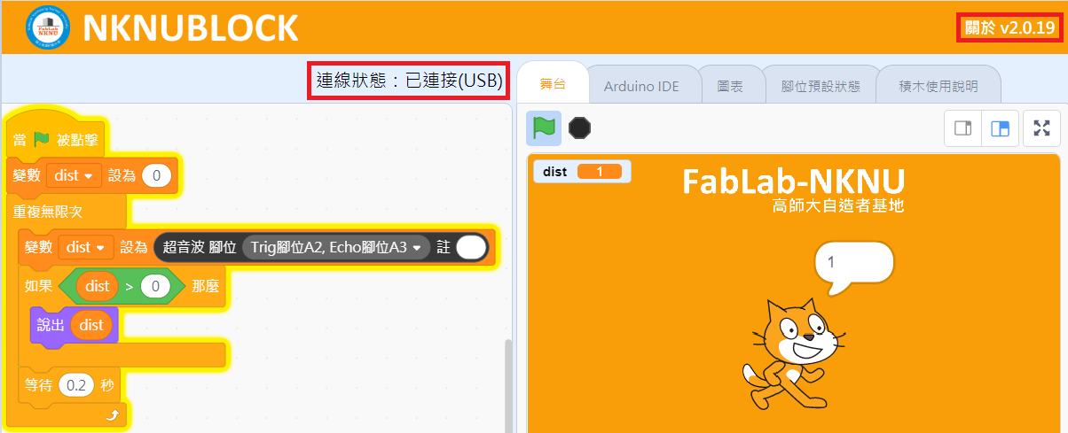
2 | 超音波-編號2 | 超音波回傳距離執行時超音波只顯示數值1跟1149，測試程式如右影片。  已使用USB連線，2.0.19版本，使用兩台電腦測試，結果一樣。
3 | N20馬達-編號1 | (問題與文字表述如上範例) | (問題照片或影片表述如上範例)
4 | SG90馬達-編號1 | (問題與文字表述如上範例) | (問題照片或影片表述如上範例)
5 | SG90馬達-編號2 | (問題與文字表述如上範例) | (問題照片或影片表述如上範例)

